# 4 概要设计

## 4.1系统整体流程图

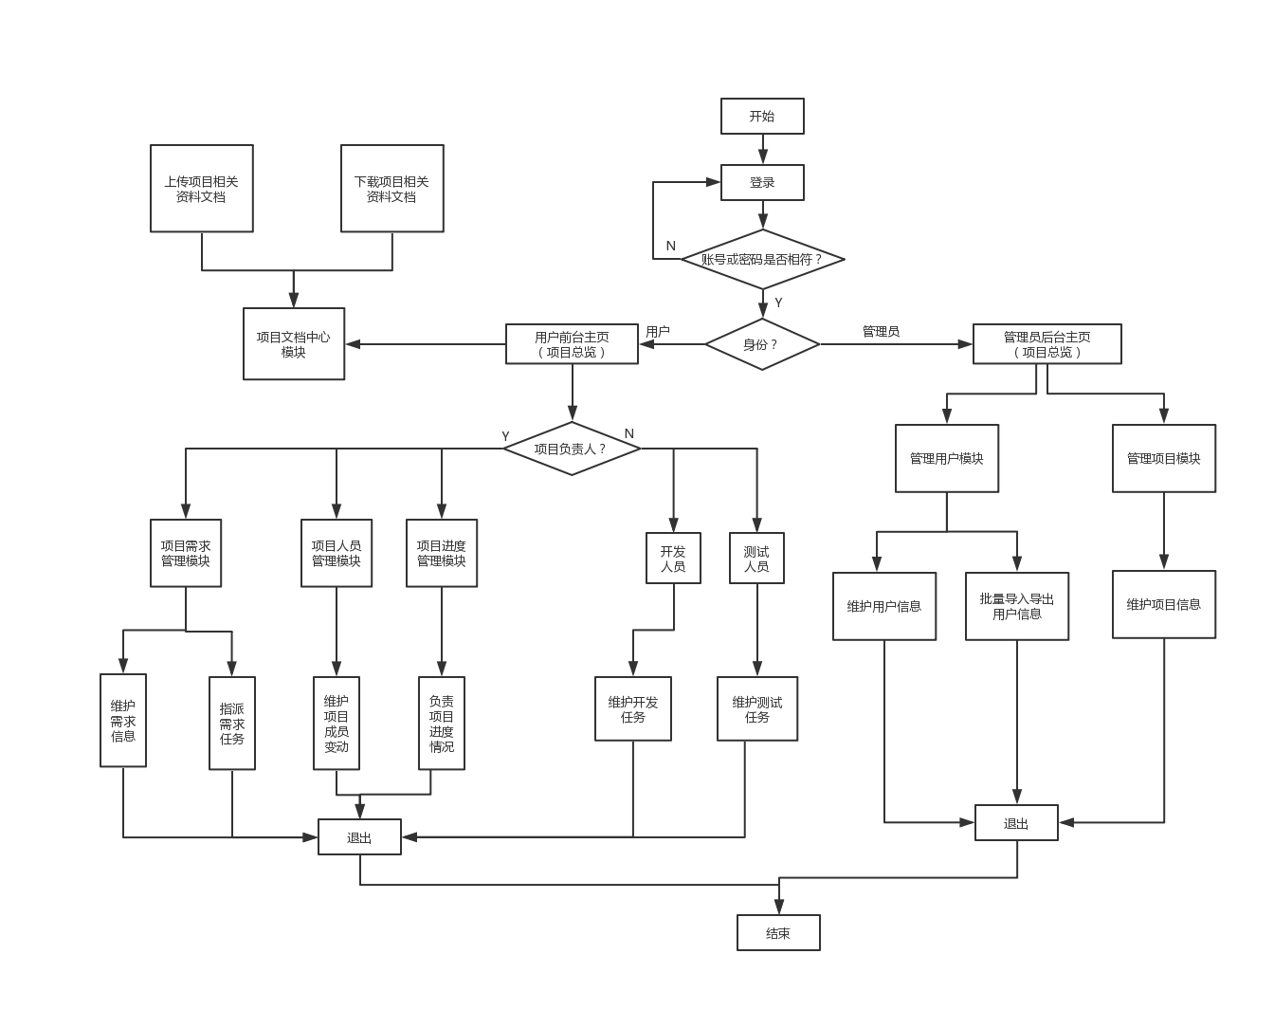

图4.1系统整体流程图

图4.1为系统整体流程图，可以直观简洁地了解整个系统运行的流程，其中描述了用户或管理员的整个执行流程，首先登录系统，判断账号与密码是否相符，随后判断登录者身份，如果登录身份是普通用户，则进入普通用户主页，之后进行判断身份是否项目负责人，如果是项目负责人，可以进行项目需求的创建和指派需求给对应的项目成员，如果是开发人员，可根据被指派的需求任务处理自身的开发任务，如果是测试人员，可根据被指派的需求任务处理自身的测试任务和bug的跟踪。如果登录身份是管理员，则进入管理员后台页面，对所有项目进行管理，同时管理员负责在后台添加和删除用户信息，也可通过导入导出功能实现批量添加普通用户。

## 4.2领域模型

领域模型是对领域内的概念类或现实世界中对象的可视化表示，专注于分析一些问题领域本身，发现重要的业务的领域概念，并建立业务领域概念之间的关系。图4.2是项目管理系统的领域模型图，在该领域模型中，我们分析出了，管理员、项目成员、项目、任务、等概念模型。图中的各模型之间，根据实际情况存在着联系。

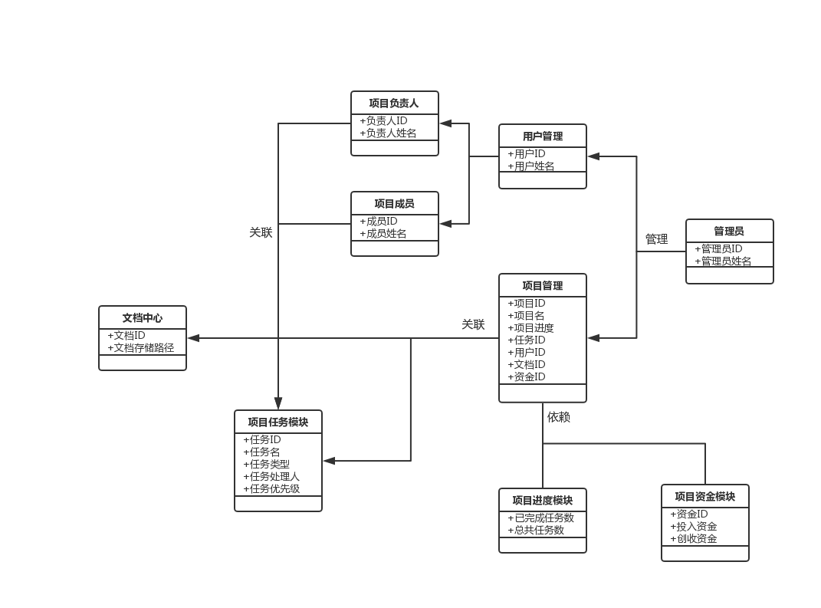

图4.2领域模型图

## 4.3模块结构

本系统共分为9个模块，分别为登录模块、项目总览模块、项目需求管理模块、项目人员管理模块、项目开发模块、项目测试模块、项目进度管理模块、项目内共享文件模块、管理员管理人员模块。此外，采用基于角色的权限管理，实现对不同用户进行细粒度的权限控制。将整个系统模块化分解，使整个系统的结构更加清晰直观。

### 4.3.1模块结构图

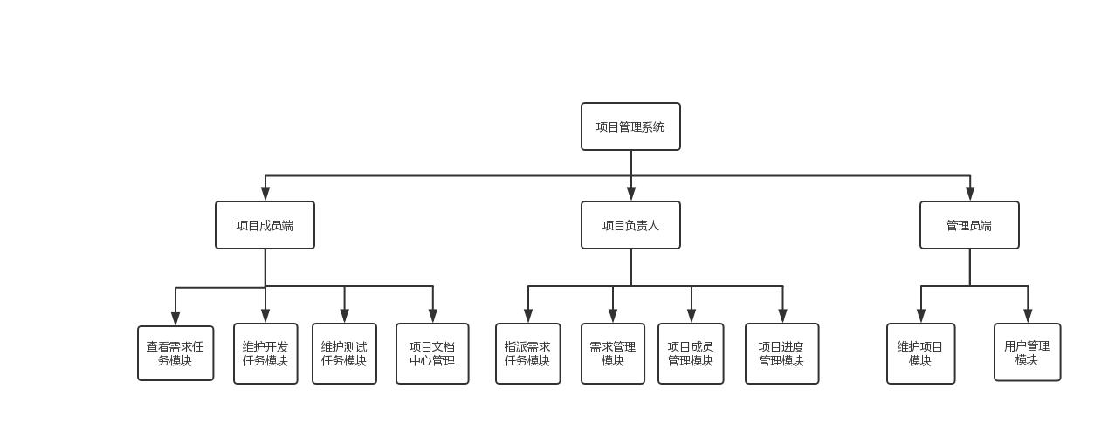

图4.3系统整体框架图

### 4.3.2模块结构表

表4.1模块结构表

|  |  |  |
| --- | --- | --- |
| 模块名 | 模块子功能 | 功能细化 |
| 登录模块 | 登录 | 用户和管理员登录系统 |
| 项目信息总览模块 | 显示项目情况 | 显示仅与当前登录用户相关的项目信息情况 |
| 项目需求管理模块 | 创建需求、指派需求任务 | 项目负责人创建需求任务，并指派给对应的项目成员处理任务 |
| 项目人员管理模块 | 维护人员变动 | 项目负责人维护项目成员的变动， |
| 项目开发模块 | 创建并处理开发任务 | 开发人员根据项目需求创建出对应的开发任务，然后开发并处理任务 |
| 项目测试模块 | 创建并处理测试任务 | 测试人员根据项目需求和开发出的功能创建出对应的测试任务，然后找出bug并维护跟踪bug的修复情况并处理任务 |
| 项目进度管理模块 | 计算并显示进度 | 根据任务数和已完成的任务数对进度进行计算并显示 |
| 项目内共享文件模块 | 建立一个文档中心 | 在项目内，开辟一个专门存放文档的地方，供项目内成员下载和上传 |
| 管理员管理人员模块 | 添加导入用户 | 管理员在后台添加用户信息 |

## 4.4数据库设计

### 4.4.1系统数据库E-R图

E-R图也叫做实体-联系图，提供了表示实体类型、属性和联系的方法，用来描述现实世界的一种概念模型，并且它是描述现实世界关系概念模型的有效方法。是表示概念关系模型的一种方式。下方E-R图描述了项目管理系统的现实概念结构模型。

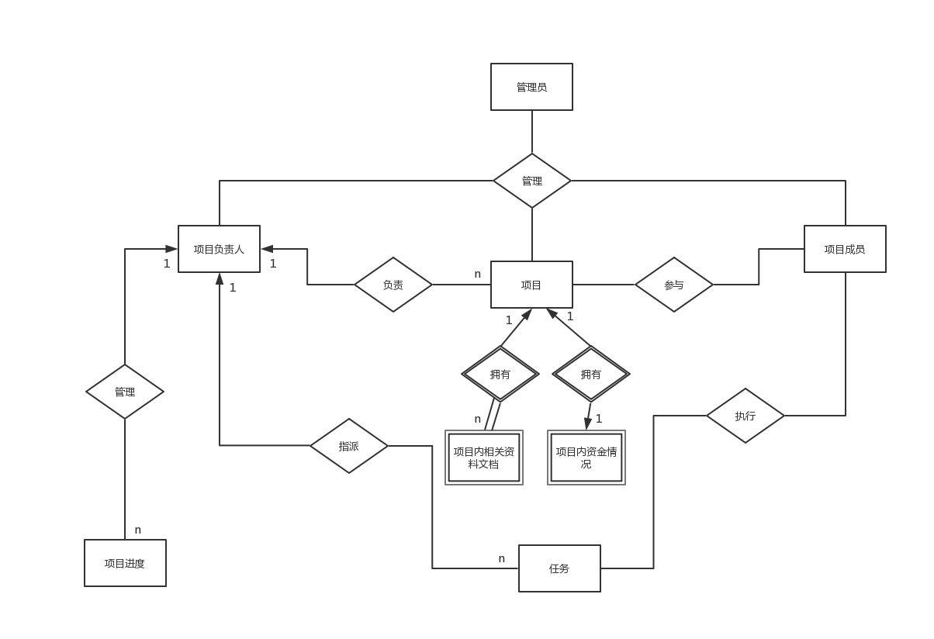

图4.4系统数据库E-R图

### 4.4.2 系统数据库总表

**表4.2系统数据库总表**

|  |  |  |
| --- | --- | --- |
| 表名 | 中文描述表名 | 功能说明 |
| Users | 用户表 | 存储用户信息 |
| Roles | 角色权限表 | 存储角色信息 |
| Projects | 项目表 | 存储项目信息表 |
| Tasks | 项目任务表 | 存储项目任务信息 |
| Documents | 项目文档表 | 存储项目文档资料 |
| Members | 项目人员表 | 存储项目人员信息（解决项目与项目人员的多对多关联） |
| Execute | 任务执行表 | 存储项目任务处理信息（解决任务与处理人的多对多关联） |
| Auditing | 立项审核表 | 存储待审核项目表 |
|  |  |  |

### 4.4.3 数据字典

**表4.3 Users数据字典**

|  |  |  |  |  |
| --- | --- | --- | --- | --- |
| 表名 | **Users** | | | |
| 列名 | 数据类型 | 非空 | 约束条件 | 中文描述 |
| userId | varchar(20) | true | 主键 | 主键标识，用户账号ID |
| userName | varchar(50) | true |  | 用户名 |
| userPwd | varchar(50) | true |  | 密码 |
| sex | char(2) | true |  | 性别 |
| address | varchar(100) | false |  | 住址 |
| phone | varchar(20) | false |  | 联系手机号 |
| roleId | int | true |  | 角色ID |
|  |  |  |  |  |

**表4.4 Roles数据字典**

|  |  |  |  |  |
| --- | --- | --- | --- | --- |
| 表名 | **Roles** | | | |
| 列名 | 数据类型 | 非空 | 约束条件 | 中文描述 |
| roleId | int | true | 主键 | 主键标识，角色ID |
| roleType | varchar(50) | true |  | 角色类型 |
| roleName | varchar(50) | true |  | 角色名 |
| rolePower | varchar(50) | true |  | 角色拥有的权限，如增加、删除、修改、查询 |
|  |  |  |  |  |

**表4.5 Projects数据字典**

|  |  |  |  |  |
| --- | --- | --- | --- | --- |
| 表名 | **Projects表** | | | |
| 列名 | 数据类型 | 非空 | 约束条件 | 中文描述 |
| projectId | varchar(30) | true | 主键 | 主键标识，项目ID |
| projectName | varchar(50) | false |  | 项目名称 |
| projectContent | varchar(255) | false |  | 项目简要介绍 |
| time_start | date | false |  | 项目开始时间 |
| time_end | date | false |  | 项目结束时间 |
| leader | varchar(20) | false |  | 项目负责人 |
| phone | varchar(20) | false |  | 联系手机号 |
| inputMoney | float | false |  | 项目投入资金 |
| outputMoney | float | false |  | 项目创收资金 |
| cost | float | false |  | 项目成本 |
| costDetail | float | false |  | 项目资金消费明细西 |
| process | float | false |  | 项目总进度  （已完成任务数/总共任务数） |
| documentId | int | true | 外键，关联Documents表 | 项目内的文档相关资料 |
|  |  |  |  |  |

**表4.6 Tasks数据字典**

|  |  |  |  |  |
| --- | --- | --- | --- | --- |
| 表名 | **Tasks表** | | | |
| 列名 | 数据类型 | 非空 | 约束条件 | 中文描述 |
| taskId | varchar(20) | true | 主键 | 主键标识，任务ID |
| taskName | varchar(50) | false |  | 任务名称 |
| taskContent | varchar(255) | false |  | 任务内容 |
| createTime | date | false |  | 创建时间 |
| finishTime | date | false |  | 截止完成时间 |
| taskStatus | varchar(20) | true |  | 任务状态，如已完成、正在进行 |
| taskType | varchar(20) | true |  | 任务类型，如需求任务、开发任务 |
| taskLevel | varchar(10) | true |  | 任务优先级 |
| projectId | varchar(30) | true | 外键，关联Projects表 | 关联项目表的项目ID |
|  |  |  |  |  |

**表4.7 Documents数据字典**

|  |  |  |  |  |
| --- | --- | --- | --- | --- |
| 表名 | **Documents表** | | | |
| 列名 | 数据类型 | 非空 | 约束条件 | 中文描述 |
| documentId | int | true | 主键 | 主键标识，文档ID |
| documentName | varchar(100) | false |  | 文档名 |
| uploadTime | date | false |  | 文档上传时间 |
| author | varchar(50) | false |  | 文档作者 |
| savePath | varchar(255) | false |  | 文档存储路径 |
| projectId | varchar(30) | true | 外键，关联Projects表 | 关联项目表的项目ID |
|  |  |  |  |  |

**表4.8 Members数据字典**

|  |  |  |  |  |
| --- | --- | --- | --- | --- |
| 表名 | **Members表** | | | |
| 列名 | 数据类型 | 非空 | 约束条件 | 中文描述 |
| memberId | int | true | 主键 | 主键标识，项目人员ID |
| userId | varchar(20) | true | 外键，关联Users表 | 用户ID，项目人员 |
| projectId | varchar(30) | true | 外键，关联Projects表 | 项目ID |
|  |  |  |  |  |

**表4.9 Execute数据字典**

|  |  |  |  |  |
| --- | --- | --- | --- | --- |
| 表名 | **Execute表** | | | |
| 列名 | 数据类型 | 非空 | 约束条件 | 中文描述 |
| executeId | int | true | 主键 | 主键标识，任务处理ID |
| userId | varcahr(20) | true | 外键，关联Users表 | 用户ID，任务处理者 |
| taskId | varchar(20) | true | 外键，关联Tasks表 | 任务ID |
|  |  |  |  |  |

**表4.10 Auditing数据字典**

|  |  |  |  |  |
| --- | --- | --- | --- | --- |
| 表名 | **Auditing表** | | | |
| 列名 | 数据类型 | 非空 | 约束条件 | 中文描述 |
| auditingId | varchar(30) | true | 主键 | 主键标识，审核ID |
| projectName | varchar(50) | false |  | 项目名称 |
| projectContent | varchar(255) | false |  | 项目简要介绍 |
| time_start | date | false |  | 项目开始时间 |
| time_end | date | false |  | 项目结束时间 |
| leader | varchar(20) | false |  | 项目负责人 |
| phone | varchar(20) | false |  | 联系手机号 |
| inputMoney | float | false |  | 项目投入资金 |
| outputMoney | float | false |  | 项目创收资金 |
| cost | float | false |  | 项目成本 |
| costDetail | float | false |  | 项目资金消费明细西 |
| auditingStatus | int | true |  | 立项审核状态 |
|  |  |  |  |  |

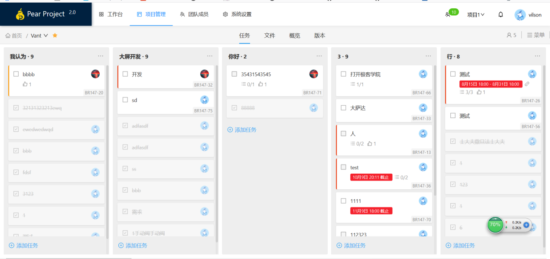

# 5 Restful风格的接口api设计规范

注意：接口设计不能出现动词，不用大写，用’-’ 不要用’_’ ，操作所有对象用复数，操作单个对象用单数，POST、DELETE、PUT、GET 对应着 增删改查 操作

|  |  |  |
| --- | --- | --- |
| 功能 | 请求方式（决定动作） | 请求资源api |
| 后台管理端restfulAPI | | |
| 跳转到登录页面 |  | /toLogin |
| 执行登录请求 |  | /login |
| 执行登出请求 |  | /auth/logout |
| 跳转到前台用户首页 |  | /user-sys/index |
| 跳转到后台管理员首页 |  | /admin-sys/index |
| 查询所有角色信息 | GET | /admin-sys/roles |
| 跳转到添加角色界面 | GET | /admin-sys/role |
| 添加role对象 | POST | /admin-sys/role |
| 跳转到修改角色界面 | GET | /admin-sys/role/{roleId} |
| 修改role对象 | PUT | /admin-sys/role |
| 删除role对象 | DELETE | /admin-sys/role/{roleId} |
| 查询所有用户信息 | GET | /admin-sys/users |
| 跳转到添加用户界面 | GET | /admin-sys/user |
| 添加user对象 | POST | /admin-sys/user |
| 跳转到修改用户界面 | GET | /admin-sys/user/{userId} |
| 修改user对象 | PUT | /admin-sys/user |
| 删除user对象 | DELETE | /admin-sys/user/{userId} |
| 跳转到分配用户角色界面 | GET | /admin-sys/user/role |
| 分配用户角色 | PUT | /admin-sys/user/role/{userId},{roleName} |
| 跳转到当前登录管理员信息界面 | GET | /admin-sys/admin/{userId} |
| 批量导出用户信息EXCEL | GET | /admin-sys/users-export |
| 下载用户信息EXCEL模板 | GET | /admin-sys/users-template |
| 批量导入用户信息EXCEL | POST | /admin-sys/users-import |
| 批量导出角色信息EXCEL | GET | /admin-sys/roles-export |
| 下载角色信息EXCEL模板 | GET | /admin-sys/roles-template |
| 批量导入角色信息EXCEL | POST | /admin-sys/roles-import |
| 查询所有项目信息 | GET | /admin-sys/projects |
| 跳转到修改项目界面 | GET | /admin-sys/project/{projectId} |
| 修改project对象 | PUT | /admin-sys/project |
| 删除project对象 | DELETE | /admin-sys/project/{projectId} |
| 批量导出项目信息EXCEL | GET | /admin-sys/projects-export |
| 查询所有文档信息 | GET | /admin-sys/documents |
| 添加文档资料 | POST | /admin-sys/document |
| 删除文档资料 | DELETE | /admin-sys/document/{documentId} |
| 查询所有未审核项目列表 | GET | /admin-sys/auditings |
| 审核未通过的项目 | PUT | /admin-sys/auditing |
| 一键清空未审核项目列表 | DELETE | /admin-sys/auditing |
| 按关键字站内搜索用户 | GET | /admin-sys/user-search/{keyword} |
| 按关键字站内搜索文档 | GET | /admin-sys/document-search/{keyword} |
| 按关键字站内搜索项目 | GET | /admin-sys/project-search/{keyword} |
| 按关键字站内搜索用户角色分配 | GET | /admin-sys/user/role-search/{keyword} |
|  |  |  |
| 前台用户端restfulAPI | | |
| 跳转到当前登录用户信息界面 | GET | /user-sys/user/{userId} |
| 根据当前用户查询参与的项目 | GET | /user-sys/projects/{userId} |
| 跳转到当前登录用户的所有任务列表界面 | GET | /user-sys/tasks/{userId} |
| 跳转到添加任务界面 | GET | /user-sys/task |
| 添加任务 | POST | /user-sys/task |
| 删除任务 | DELETE | /user-sys/task/{taskId} |
| 跳转到查看指定任务详情界面 | GET | /user-sys/task/{taskId} |
| 跳转到文档中心 | GET | /user-sys/documents/{userId} |
| 删除文档资料 | DELETE | /admin-sys/document/{documentId} |
| 站内搜索文档资料 | GET | /user-sys/docuemnt-search/{keyword} |
| 上传文档资料 | POST | /user-sys/document |
| 查找当前任务的可指派项目成员 | GET | /user-sys/task-apport/{taskId} |
| 指派任务给项目成员 | PUT | /user-sys/task-apport/{taskId} |
| 项目负责人添加项目成员 | POST | /user-sys/member |
| 项目负责人删除项目成员 | DELETE | /user-sys/member |
| 项目负责人修改项目信息 （有bug） | PUT | /user-sys/project |
| 项目负责人进入到立项界面 | GET | /user-sys/project |
| 项目负责人立项操作 | POST | /user-sys/project |
|  |  |  |
|  |  |  |

## 后台管理系统界面

1、管理用户模块

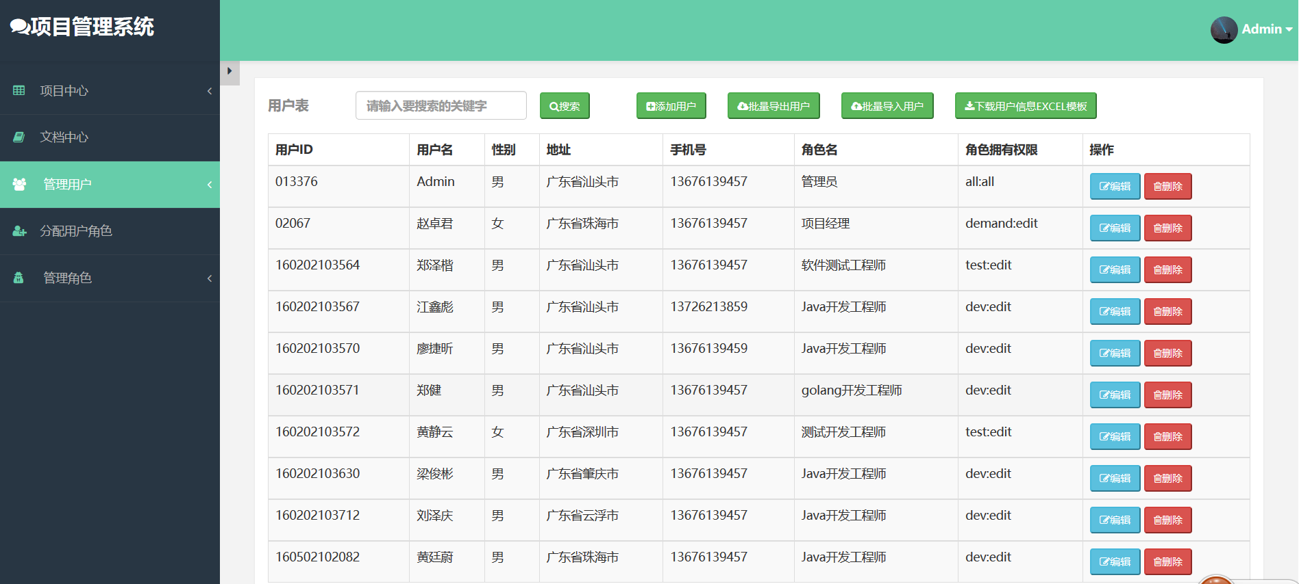

1. 导入Excel表格数据

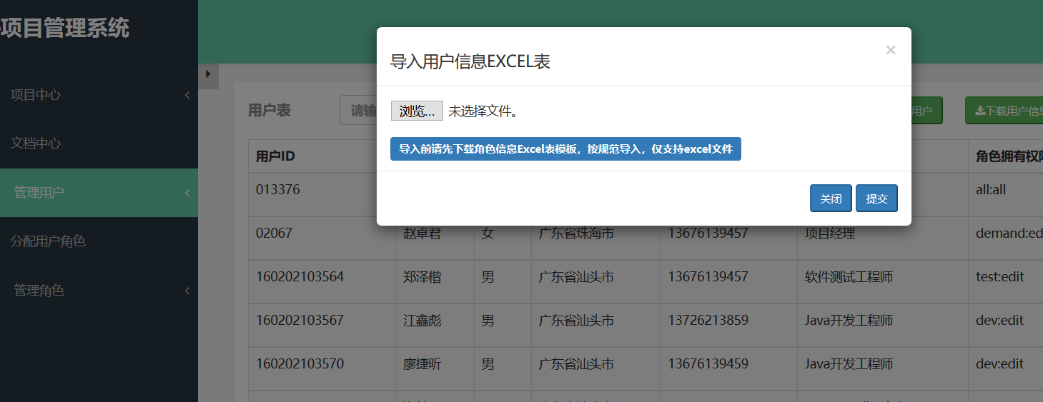

1. 分配用户角色权限

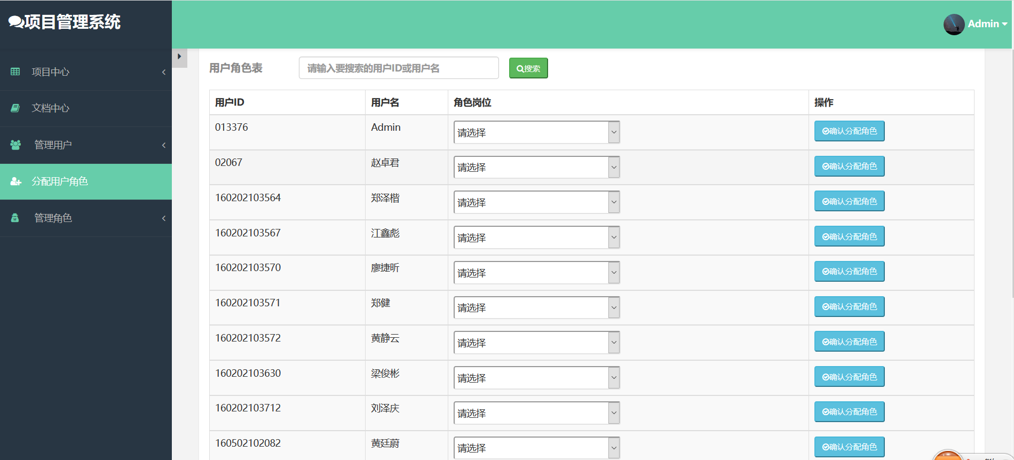

1. 管理已审核项目

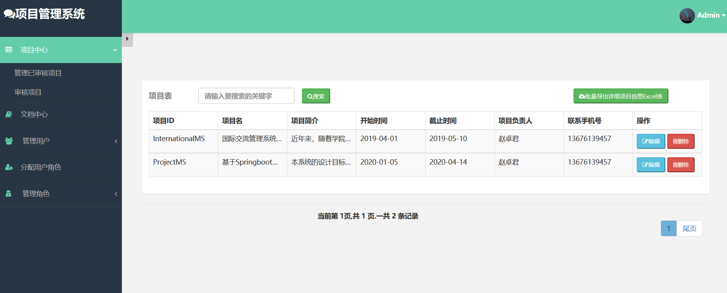

1. 审核项目

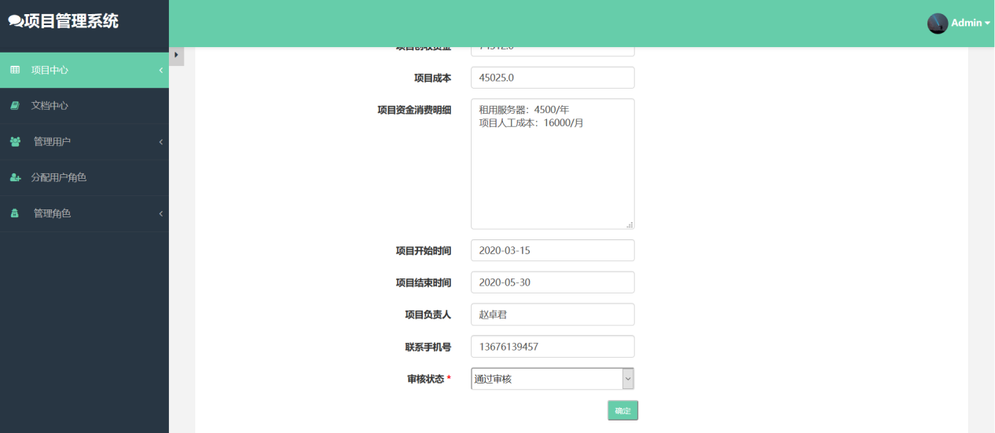

## 前台系统功能截图

1. 项目负责人添加需求任务

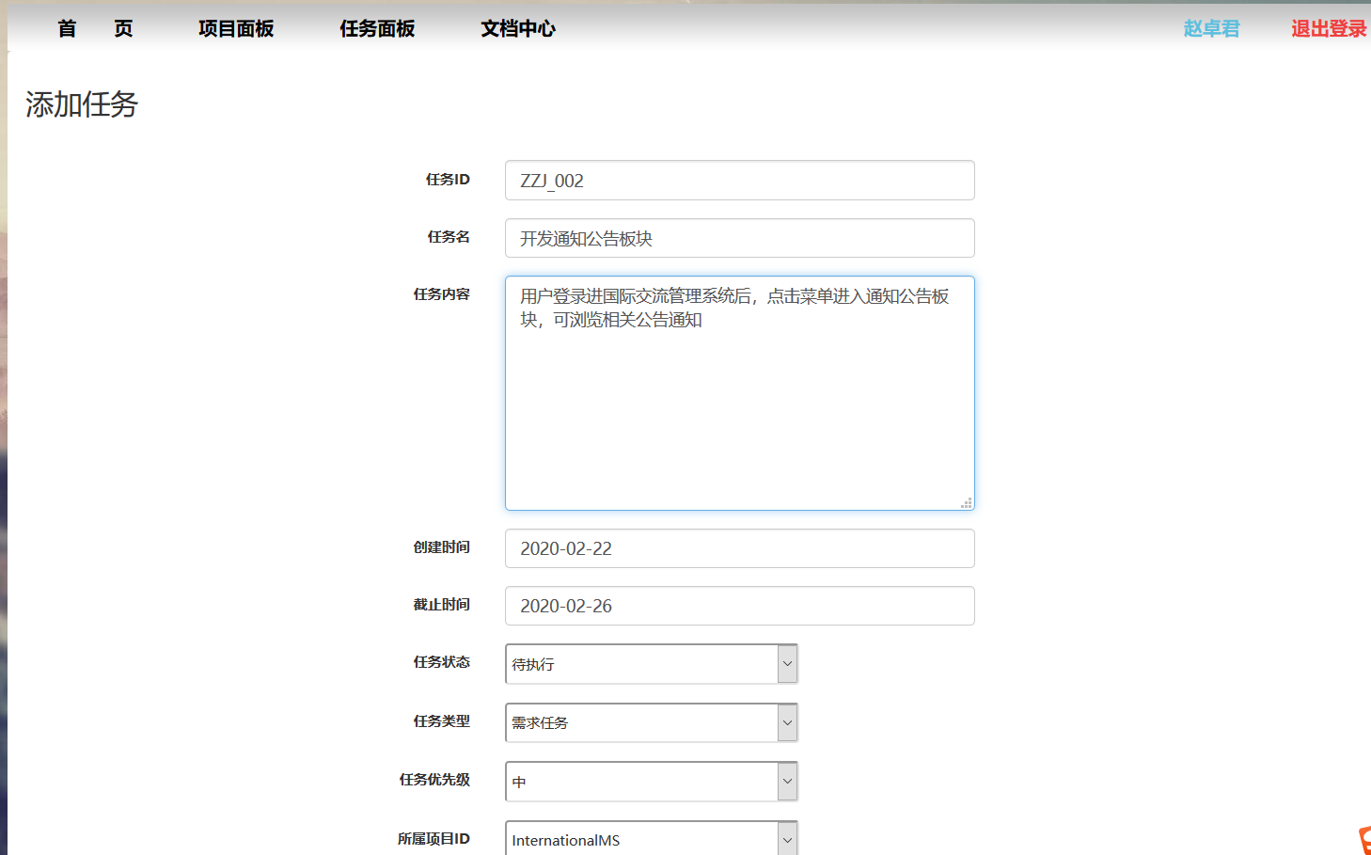

1. 项目面板

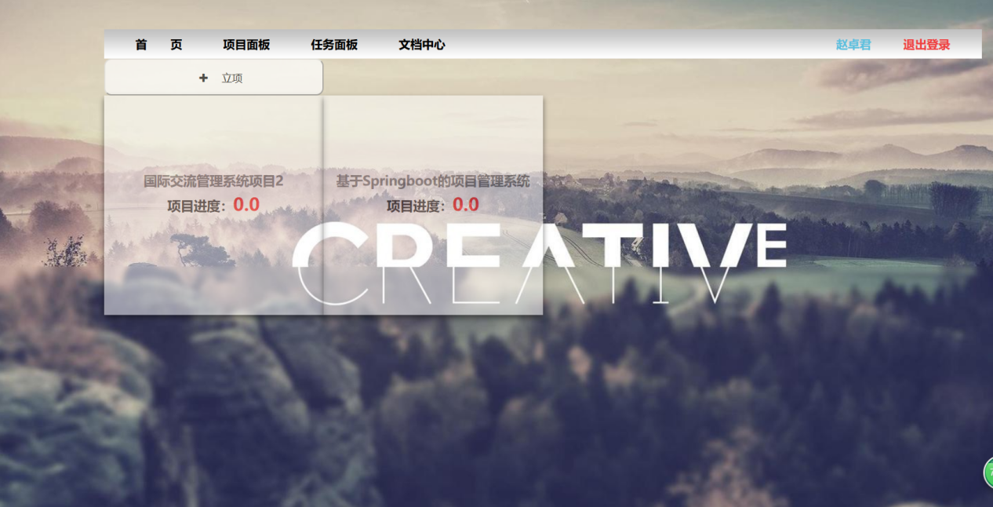

1. 任务面板

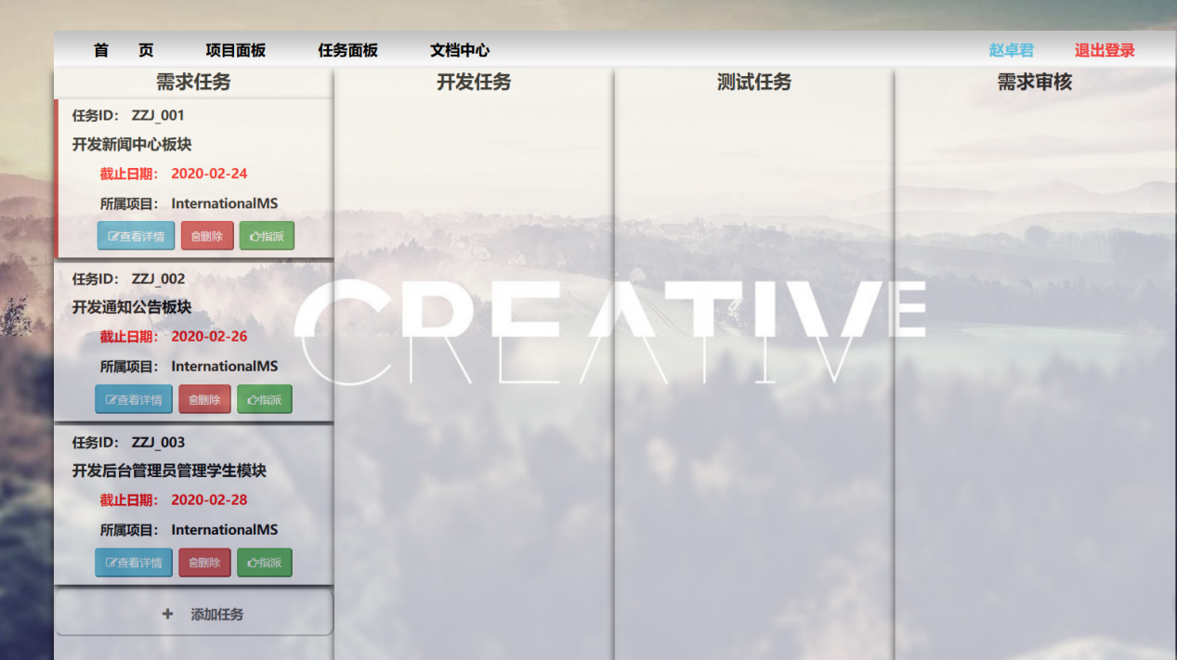

1. 上传项目相关文档资料

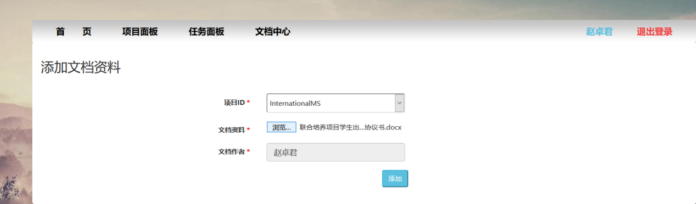

1. 文档中心

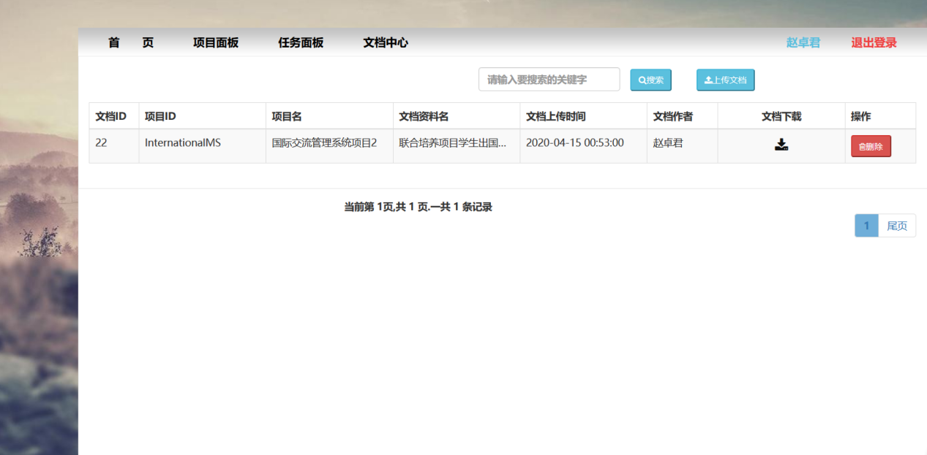

1. 指派需求任务

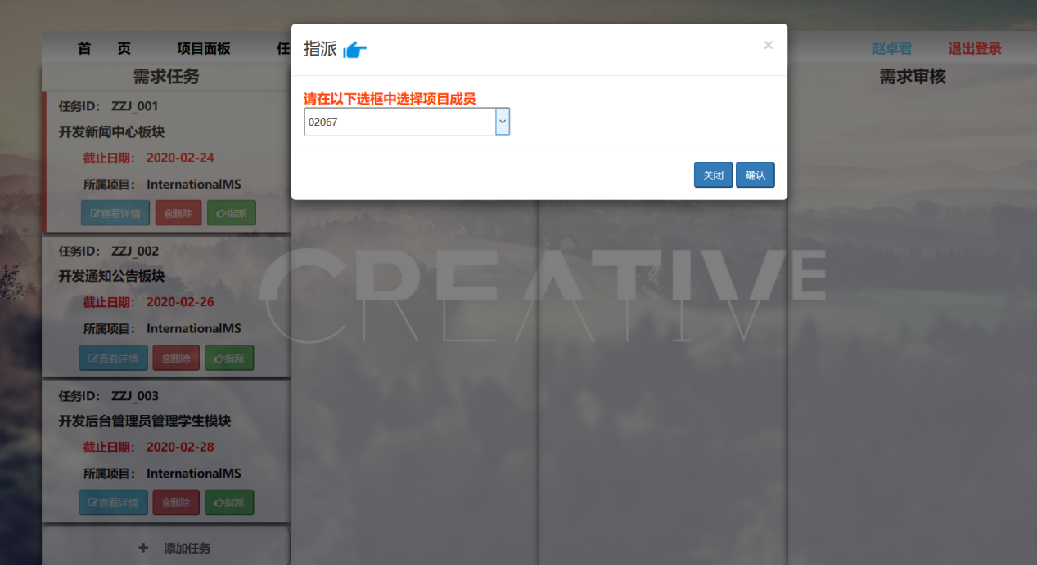

1. 项目成员处理任务

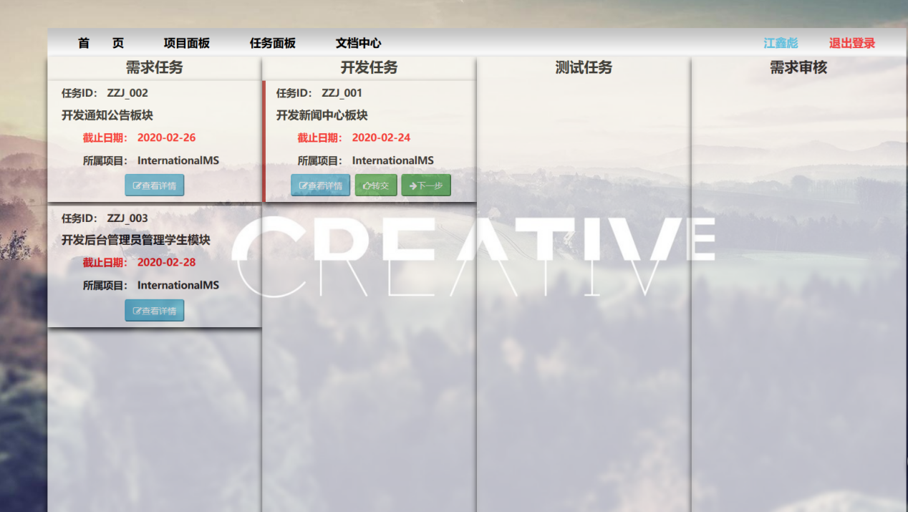

1. 项目负责人维护项目成员变动

